Компас

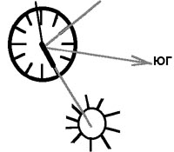

Для ориентирования на местности по Солнцу и Вашим часам со шкалой компаса нужно:
1. Расположить часы горизонтально (для большей точности на широтах средней полосы России часам придают наклонное положение 40-50 градусов к горизонту).
2. Направить часовую стрелку на солнце.
3. В угле между часовой стрелкой и 2 часами по летнему времени (1 часом по зимнему) провести биссектрису, она будет указывать на юг.
4. Вращением шкалы компаса с помощью нижней головки часов установите метку юга в указанную точку, теперь вы можете определить все части света по шкале часов.
5. Ночью направление на север указывает Полярная звезда.

